11.22新龙小一班今日动态
一、晨间区域游戏
孩子来园后，能够选择自己喜欢的区域进行游戏的小朋友是：王启轩、仇思诺、刘然诺、曹李安、杜妍汐、韩凯风、谢意增、周佳毅、李雨佳、吕秦川、许米诺、赵伊凡、楚慕凡、高伊诺、吴律、万佳妮、赵翊帆、罗恩哲、蔡书歆、黄馨宁、陆钦瀚。
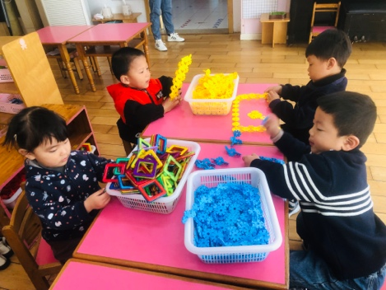 | 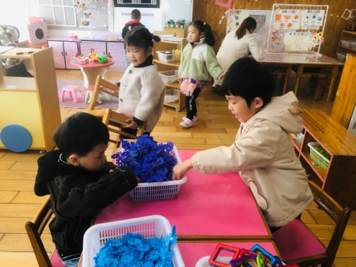 | 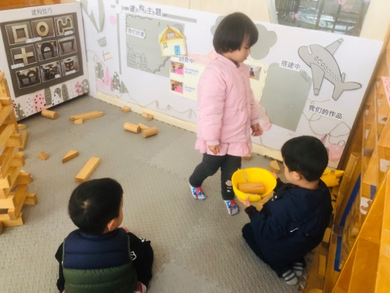
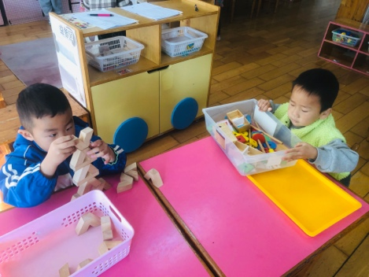 | 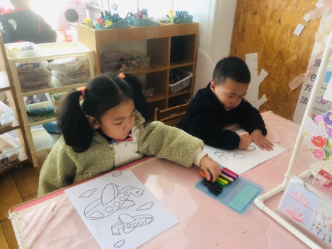 | 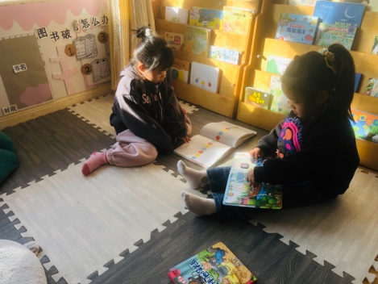

二、户外
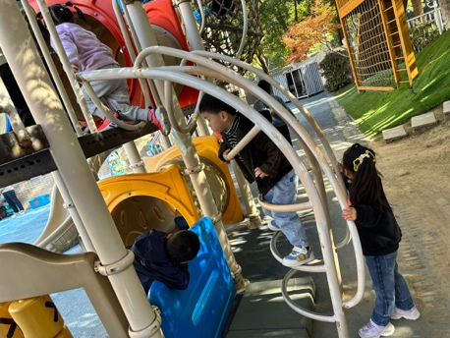 | 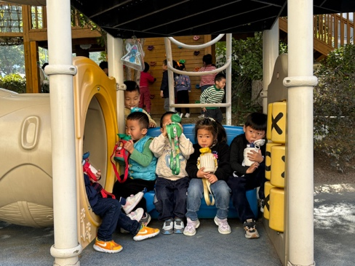 | 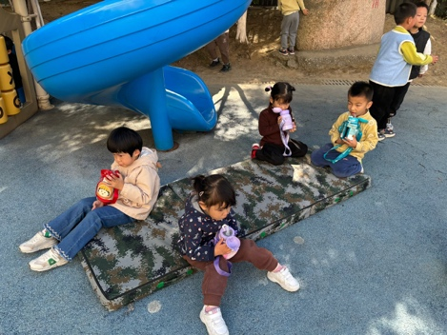
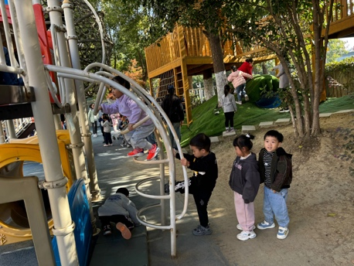 | 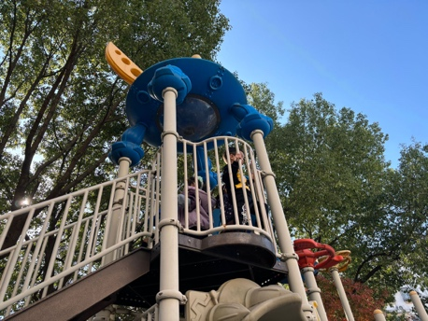 | 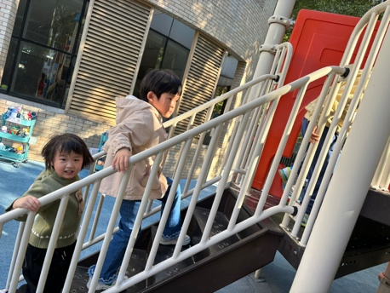

三、早点
今天的早点是牛奶、饼干、玉米，能够安静喝牛奶的小朋友是：吕秦川、韩凯风、陆钦瀚、曹李安、杜妍汐、赵伊凡、王启轩、仇思诺、刘然诺、罗恩哲、蔡书歆、李雨佳、谢意增、黄馨宁、许米诺、楚慕凡、高伊诺、吴律、万佳妮、赵翊帆、周佳毅。
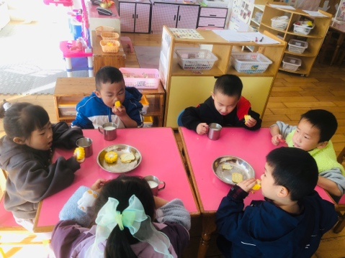 | 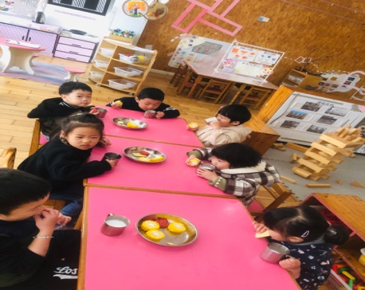 | 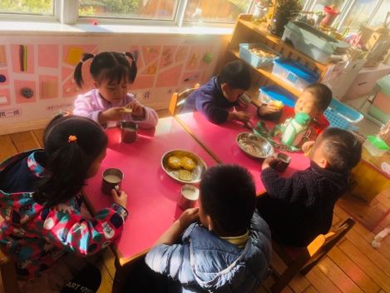

三、友情提醒：
1.最近天气温差大，易感冒，减少去人多的地方。
2.接送时请大家排好队，两个两个的报名字，切勿拥挤！

